Bài 1
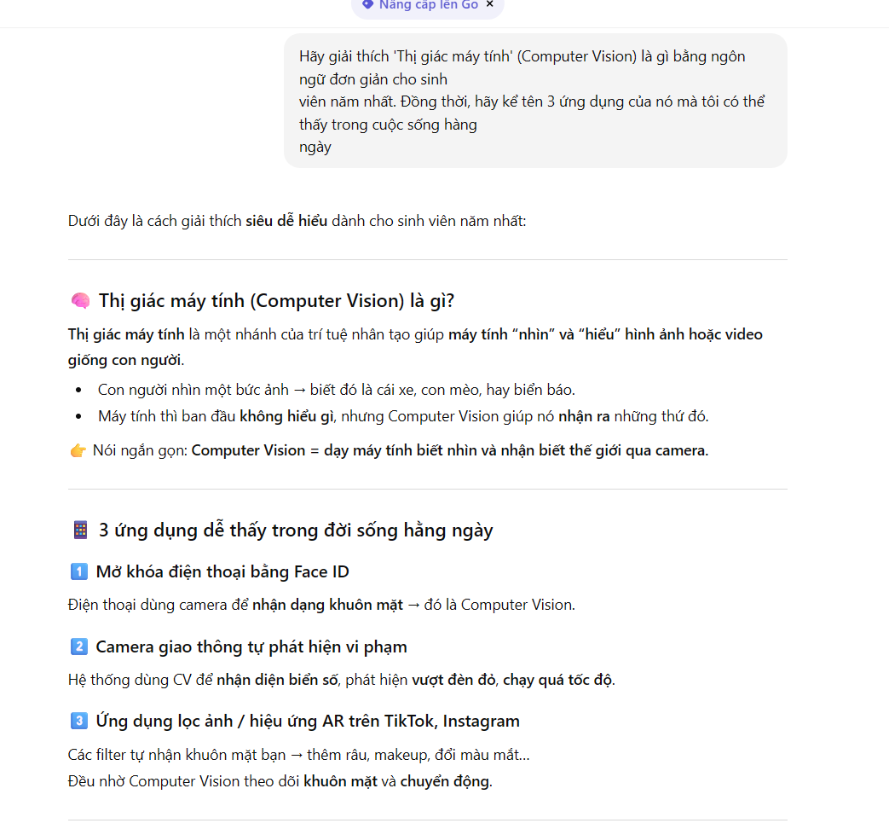
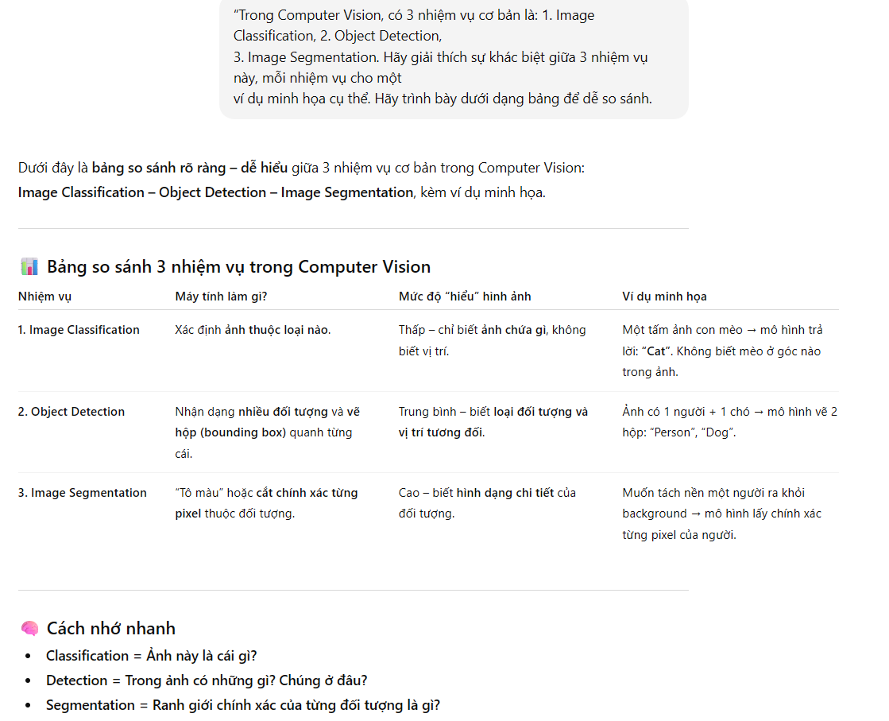
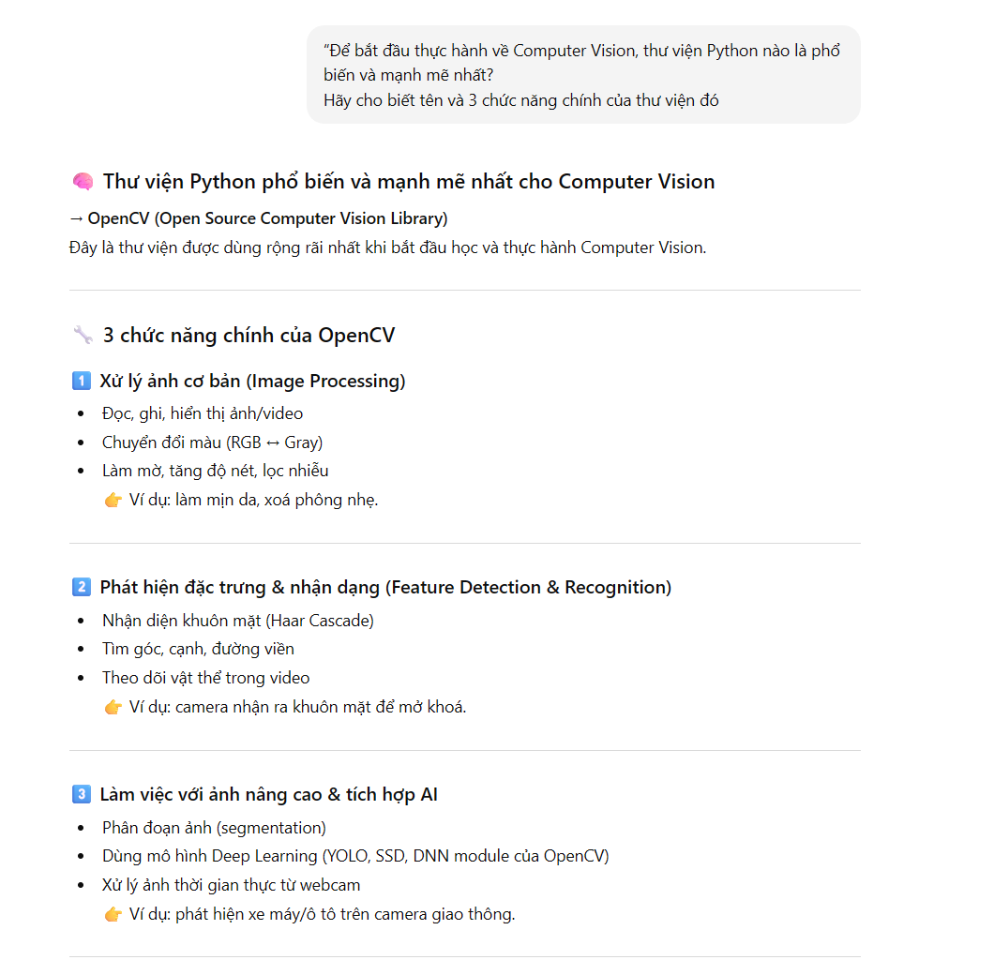
Bài 2
Kỹ năng yêu cầu | Mức độ tự tin (1-5) | Hành động cải thiện
SQL và làm việc với cơ sở dữ liệu | 1 | Học sql cơ bản trên freecodecamp
Machine Learning cơ bản | 1 | Học hỏi nhiều hơn
Python | 2 | Làm hết các bài tập python trên lms

Bài 3
